**○一般向住宅**

## **▼【中層耐火構造４階建（A４タイプ）間取】**

|  |  |
| --- | --- |
|  | **一般向住宅【説明】**  住宅に困ってみえる低額所得者の方で、既に同居しているか、同居しようとする親族のある方 |
| 写真は清生町団地【4棟】 |

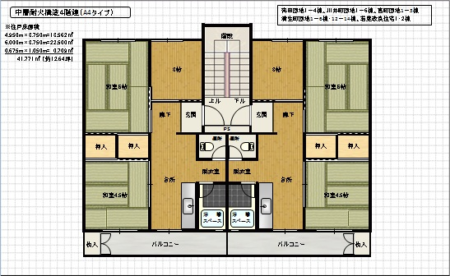

**【2室分の間取り図】**

○図と同じ間取りの市営住宅

|  |  |
| --- | --- |
| 粥田団地【1棟～4棟】 | 川井町団地【1棟～6棟】 |
| 清生町団地【1棟～6棟】  清生町団地【12棟～14棟】 | 宮町団地【1棟～3棟】 |
| 若葉町改良住宅【1棟・2棟】 |  |

　※一部表示された間取りと異なる場合があります。

※設置されている設備についても部屋によって異なります。

※倉庫が屋外に設置されています。

**写真例）清生町団地4棟における住宅内写真**

|  |  |
| --- | --- |
| 玄関⑥.JPG | 洗面所②.JPG |
| ①玄関 | ②洗面所 |
| 台所①.JPG | 浴室②.JPG |
| ③台所 | ④浴室【浴槽の設置は行っていません。入居者負担での設置になります。】 |
| トイレ①.JPG | 和室⑥-1.JPG |
| ⑤トイレ | ⑥居室【6帖】 |
| 和室⑦-2.JPG | 洋室②.JPG |
| ⑦居室【居室4.5帖】 | ⑧居室【3帖】 |
| バルコニ－②.JPG |  |
| ⑨バルコニー |  |

※網戸については、バルコニー側のみの設置。

## **▼【中層耐火構造４階建（A13タイプ）間取】**

|  |  |
| --- | --- |
|  | **一般向住宅【説明】**  住宅に困ってみえる低額所得者の方で、既に同居しているか、同居しようとする親族のある方 |
| 写真は小黒田町団地【4棟】 |

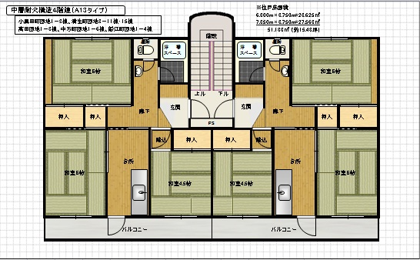

**【2室分の間取り図】**

○図と同じ間取りの市営住宅

|  |  |
| --- | --- |
| 小黒田町団地【1棟～3棟】 | 高田団地【1棟～3棟】 |
| 清生町団地【8棟～11棟】  清生町団地【15棟】 | 中万町団地【1棟～6棟】 |
| 船江町団地【1棟～4棟】 |  |

　※一部表示されている間取りと異なる場合があります。

　※設置されている設備についても部屋によって異なります。

※倉庫が屋外に設置されています。

**※同様間取りの写真例が老齢者等単身／高齢者世帯及び身体障がい者世帯向住宅として**

**住宅内写真【小黒田町団地1棟】が掲載されています。**

## **▼【中層耐火構造３階建間取】**

|  |  |
| --- | --- |
|  | **一般向住宅【説明】**  住宅に困ってみえる低額所得者の方で、既に同居しているか、同居しようとする親族のある方 |
| 写真は若葉団地 | 一般向世帯向戸数【24戸】 |

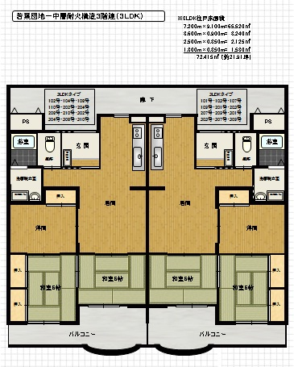

**【2室分の間取り図】**

○下図と同じ間取りの市営住宅

|  |  |
| --- | --- |
| 若葉団地 |  |

　※一部表示された間取りと異なる場合があります。

※設置されている設備についても部屋によって異なります。

　※エレベーターが設置されています。

※倉庫が屋外に設置されています。

## **▼【中層耐火構造4-5階建間取】**

|  |  |
| --- | --- |
|  | **一般向住宅【説明】**  住宅に困ってみえる低額所得者の方で、既に同居しているか、同居しようとする親族のある方 |
| 写真は城南団地【1棟】 | 一般向世帯向戸数【18戸】 |

|  |  |
| --- | --- |
| 中層耐火構造4-5階建（城南3LDK左側 一般向け）.jpg | 中層耐火構造4-5階建（城南3LDK角左側 一般向け）.jpg |

**【2室分の間取り図】**

○図と同じ間取りの市営住宅

|  |
| --- |
| 城南団地【1棟】 |

　※一部表示された間取りと異なる場合があります。

　※設置されている設備についても部屋によって一部異なります。

　※エレベーターが設置されています。

※倉庫が屋外に設置されています。